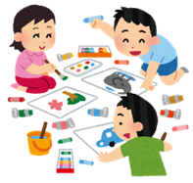
５歳児の力

まだまだ自分の腕の中にいると思っていたわが子が、
次第に自分の世界を持ち始める。それが５歳です。

食事動作だけでなく、衣服の着脱や排泄なども自立し、自分のことは自分でするという力が身についてきます。遊びも集団遊びが中心となり、協力して遊ぶ、ルールのある遊びの魅力を知る、といった時期でもあります。
そして「あしたも遊ぼうね」と相手に対する配慮を示してくれるようにも
なってきます。

単に会話が成り立つだけでなく、自分の考えを主張し、気持ちを表現するようになります。昨日、今日、明日などの時間の感覚を持ち、簡単な因果関係を理解するようになります。
少し前のことなら振り返ることもできるようになりますし、これから始まることの見通しも持てるようになります。今はできないけど、続いていると上達するという見通しの力がついてくるとかんしゃくが減ってきます。
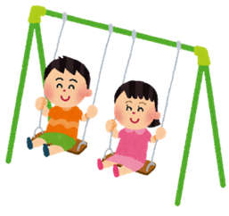
運動のバランス感覚は上達し、ブランコをこいだり、
ボールをキャッチすることができるようになります。
折り紙を折る、ダンボールでロボットを作ることも覚え、
複数の人が登場する絵を描くようになります。

親としてはどこまで子どもに任せたら良いのか、どこまで手伝って、どこからは自分でするように仕向けたらよいのか、子育ての手加減に迷う時期でもあります。手伝ってしまうのでもなく、自分でしなさいと突き放すのでもなく、教示を与えてできるまで根気よく見守るという態度が求められる年齢、それが５歳と言えるでしょう。

（国立研究開発法人国立成育医療研究センターこころの診療部統括部長（鳥取大学名誉教授） 小枝達也著作から）

